Разработка программно-аппаратного преобразователя протокола NMEA 0183 в TSIP.

Цель работы: Обеспечить штатное функционирование магнитометра POS1.
Введение: В магнитометре POS1 используется старый GPS приемник Lassen iQ, который, бывает, не ловит достаточное количество спутников для штатной работы магнитометра POS1. Было решено заменить старый GPS приемник Lassen iQ на новый Condor C2626, но т. к. протокол обмена данными между старым GPS приемником Lassen iQ и контроллером магнитометра POS1 - TSIP, а у GPS приемника Condor C2626 - NMEA 0183, то требуется преобразователь протоколов. Преобразователь протоколов было решено сделать на основе отладочной платы Arduino Nano v3.0, имеющий на борту микроконтроллер ATmega328P с тактовой частотой 16 МГц. Так же у GPS приемников Lassen iQ и Condor C2626 отличаются логические уровни сигналов, для преобразования уровней было решено применить микросхему SN74ALS32N.

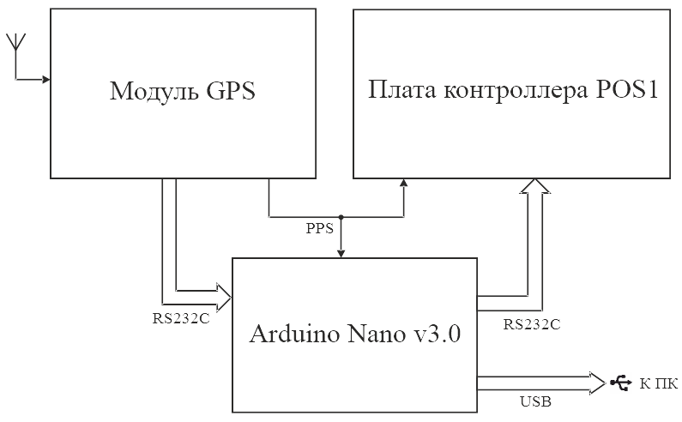
Структурно-функциональная схема: Данные от модуля GPS поступают на отладочную плату Arduino Nano v3.0, где происходит преобразование данных из протокола TSIP в NMEA 0183. По сигналу PPS данные передаются на плату контроллера POS1 и на ПК. PPS – это сигнал начала секунды, синхронизированный по времени UTC.

Описание протокола NMEA 0183
NMEA 0183 (от «National Marine Electronics Association») — стандарт определяющий текстовый протокол связи морского (как правило, навигационного) оборудования (или оборудования, используемого в поездах) между собой. Стал особенно популярен в связи с распространением GPS приёмников, использующих этот стандарт.
Общий вид строк в NMEA 0183
- символ «$» или «!» ( hex 24 или hex 21 )
- 5-буквенный идентификатор сообщения. Первые две буквы — идентификатор источника сообщения, следующие три буквы — идентификатор формата сообщения, согласно протоколу NMEA 0183 определённой версии.
- список данных (буквы, цифры и точки), разделённых запятыми. Если какие-либо данные отсутствуют внутри строки, запятые всё равно ставятся (например «,,»). Некоторые поля в конце строки могут отсутствовать вовсе.
- символ «*».
- восьмибитная XOR-сумма всех символов (включая ',' и '^') в строке между «$» и «*» приведенная к двум ASCII-символам в верхнем регистре для 16-ричного представления байта (0-9,A-F).
- <CR><LF> ( hex 0D, hex 0A).
Максимальная длина сообщения ограничена 82 символами (NMEA 0183 rev 3.0)

Таблица обрабатываемых пакетов протокола NMEA 0183.
Пакет | Описание
RMC | Рекомендуемый минимум навигационных данных
GGA | Данные о последнем определении местоположения
GSA | Снижение точности и активные спутники

Форматы полей
Формат | Описание
char | Одиночный символ ASCII
string | Строка символов ASCII
float | Вещественное число
int | Целое число
hhmmss.sss | 2 цифры часов, 2 цифры минут, 2 цифры секунд и переменное количество цифр десятичной доли секунд
ddmmyy | 2 цифры числа, 2 цифры месяца, 2 цифры года
ddmm.mmmm | 2 цифры градусов, 2 цифры минут и переменное количество цифр десятичной доли минут
dddmm.mmmm | 3 цифры градусов, 2 цифры минут и переменное количество цифр десятичной доли минут

Пакет RMC
№ поля | Формат | Описание
0 | string | ID пакета
1 | hhmmss.sss | UTC время
2 | char | Статус, A = данные достоверны, V = недостоверны
3 | ddmm.mmmm | Широта, градусов + минут
4 | char | N = северной, S = южной широты
5 | dddmm.mmmm | Долгота, градусов + минут
6 | char | E = восточной, W = западной долготы
7 | float | Скорость, узлов
8 | float | Путевой угол, градусов (по часовой от севера)
9 | ddmmyy | Дата
10 | float | Магнитное склонение, градусов
11 | char | Магнитное склонение E/W
12 | char | Индикатор режима, A = автономный, D = дифференциальный, E = аппроксимация, N = недостоверные данные

Пакет GGA
№ поля | Формат | Описание
0 | string | ID пакета
1 | hhmmss.sss | UTC время
2 | ddmm.mmmm | Широта, градусов + минут
3 | char | N = северной, S = южной широты
4 | dddmm.mmmm | Долгота, градусов + минут
5 | char | E = восточной, W = западной долготы
6 | char | Качество фиксации позиции, 0 = No GPS, 1 = GPS, 2 = DGPS
7 | int | Количество используемых спутников
8 | float | Снижение точности в горизонтальной плоскости
9 | float | Высота над уровнем моря, метров
10 | char | M = метры
11 | float | Высота уровня моря над эллипсоидом WGS 84, метров
12 | char | M = метры
13 | float | Время с момента последней DGPS поправки, секунд
14 | int | ID базовой станции DGPS

Пакет GSA
№ поля | Формат | Описание
0 | string | ID пакета
1 | char | Режим, A = автоматический, M = ручной
2 | char | Статус, 1 = данные не доступны, 2 = 2D, 3 = 3D
3+ | int | ID используемых спутников (01 ~ 32 для GPS)
15 | float | Снижение точности по местоположению
16 | float | Снижение точности в горизонтальной плоскости
17 | float | Снижение точности в вертикальной плоскости

Таблица используемых пакетов TSIP
Пакет | Описание
0x45 | Версия прошивки.
0x41 | GPS время
0x4A | Позиция
0x56 | Скорость
0x46 | Здоровье приемника
0x4B | Статус коды
0x6D | Информация о спутниках
0x82 | Режим DGPS

Типы
Тип | Описание
bit | Битовый флаг
uint8 | Без знаковое целое, 1 байт
int16 | Знаковое целое, 2 байта, от старшего к младшему
float | Число одинарной точности формата IEEE 754, от старшего к младшему

Пакет 0x41
№ байта | Тип | Описание
0-3 | float | GPS время, секунд от начала недели
4-5 | int16 | Расширенный номер GPS недели
6-9 | float | Смещение времени GPS относительно UTC, секунд

Пакет 0x4A
№ байта | Тип | Описание
0-3 | float | Широта, радиан
4-7 | float | Долгота, радиан
8-11 | float | Высота над эллипсоидом WGS 84, метров
12-15 | float | Clock Bias, метров
16-19 | float | Время, когда были получены данные, секунд

Пакет 0x56
№ байта | Тип | Описание
0-3 | float | На восток, метров в секунду
4-7 | float | На север, метров в секунду
8-11 | float | Вверх, метров в секунду
12-15 | float | Изменение Clock Bias, метров в секунду
16-19 | float | Время, когда были получены данные, секунд

Пакет 0x46
№ байта | № бита | Тип | Значение | Описание
0 |  | uint8 | 0x00  0x01  0x02  0x03  0x08  0x09  0x0A  0x0B  0x0C | Исправление положения  Нет времени GPS  Нужна инициализация  Точность по местоположению слишком низкая  Нет используемых спутников  Только 1 спутник  Только 2 спутника  Только 3 спутника  Выбранные спутники не пригодны
1 | 0 | bit | 0  1 | Ок  BBRAM не доступна при запуске
1 | 4 | bit | 0  1 | Ок  Замыкание или обрыв антенны обнаружен
1 | 5 | bit | 0  1 | Обрыв  Замыкание

Пакет 0x4B
№ байта | № бита | Тип | Значение | Описание
0 |  | uint8 |  | ID приемника
1 | 1 | bit | 0  1 | Ок  Часы реального времени недоступны при включении питания
1 | 3 | bit | 0  1 | Ок  Альманах, хранящийся в приемнике, не является полным и текущим
2 | 0 | bit |  | Поддержка суперпакетов

Пакет 0x6D
№ байта | № бита | Тип | Значение | Описание
0 | 0-2 | uint8 | 3  4 | 2D  3D
0 | 3 | bit | 0  1 | Автоматический  Ручной
0 | 4-7 | uint8 |  | Количество используемых спутников
1-4 |  | float |  | Снижение точности по местоположению
5-8 |  | float |  | Снижение точности в горизонтальной плоскости
9-12 |  | float |  | Снижение точности в вертикальной плоскости
13-16 |  | float |  | Снижение точности по времени
16+ |  | uint8 |  | ID используемых спутников (01 ~ 32 для GPS)

Пакет 0x82
№ байта | № бита | Тип | Значение | Описание
0 |  | uint8 | 0  1  2  3 | Ручной GPS  Ручной DGPS  Автоматический GPS  Автоматический DGPS

Описание программы:
Программа принимает пакеты NMEA и сигнал PPS, после каждого сигнала PPS отдаются пакеты TSIP с последними принятыми данными, если принятые данные отсутствуют, используются значения по умолчанию. При отсутствии PPS, пакеты TSIP отдаются каждые 1.25 секунд.

Диагностическая информация:
При каждом сигнале PPS переключается светодиод «L», все отдаваемые пакеты TSIP параллельно, аппаратно выводятся на USB.

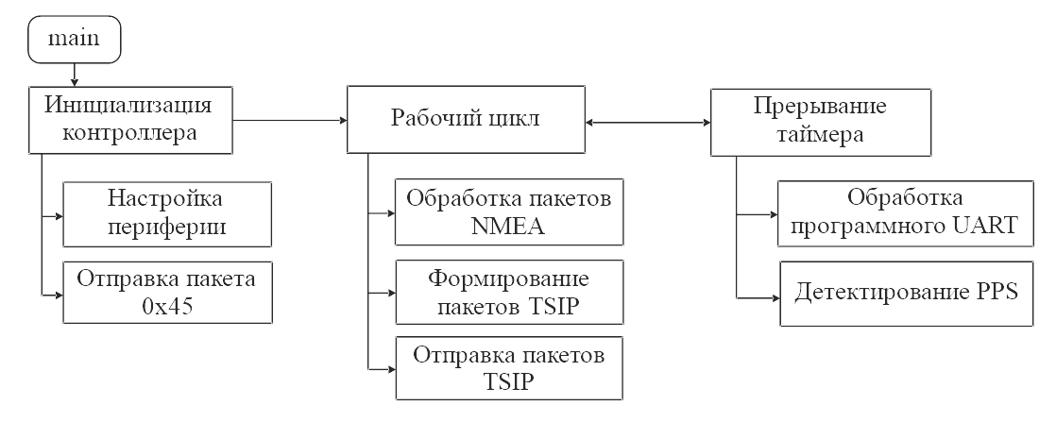
Иерархическая структура программы

